ANALISIS TEOLOGIS PEDAGOGIS PENGGUNAAN MEDIA
PEMBELAJARAN DALAM MENINGKATKAN MINAT
BELAJAR SISWA DI SDN 10 SA’DAN
P E K P . J „ ’ -1 K. A K J ' i
SEKOLAH TSKCCI I
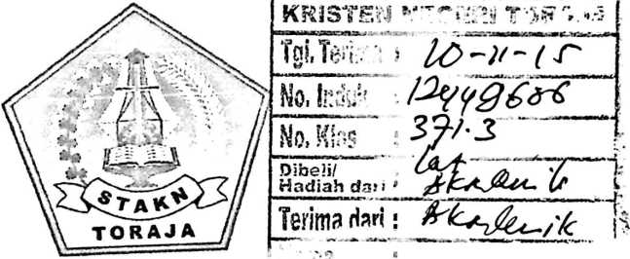

SKRIPSI
Diajukan kepada Sekolah Tinggi Agama Kristen Negeri Toraja untuk memenuhi
salah satu persyaratan guna memperoleh gelar sarjana Pendidikan Agama
Kristen
Oleh:
Merti Zarah
20103057
Sekolah Tinggi Agama Kristen Negeri ( STAKN ) Toraja
2015

Nama | : Merti Zarah
NIRM | :20103057
Jurusan | : Pendidikan Agama Kristen (PAK)
Setelah diperiksa dengan teliti, telah memenuhi persyaratan untuk dipertahankan
di depan penguji dalam ujian skripsi SekolahTinggi Agama Kristen Negeri
(STAKN) Toraja, Jurusan Pendidikan Agama Kristen.
Mengkendek, 15 Juni 2015
Pembimbing I
ftftantius TanvidL M.Th
NIP. 19770505 200801 1 018
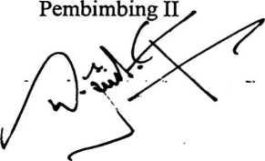
Djidon Lamba*, M. Pd.K
NIP.19830415 200912 1 002
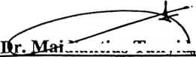
HALAMAN PENGESAHAN
Judul Skripsi
Dipersiapkan Oleh
Jurusan
Dosen Pembimbing
Analisis Teologis-Pedagogis penggunaan media
pembelajaran dalam meningkatkan minat belajar
siswa di SDN 10 Sa’dan.
Merti Zarah
Pendidikan Agama Kristen
Dr. Maidiantius Tanyid, M.Th
Djidon Lamba’, M.Pd.K
Telah dipertahankan oleh penulisnya di depan Dewan Penguji Sarjana (SI)
SekolahTinggi Agama Kristen Negeri (STAKN) Toraja pada tanggal 29 Juni 2015
, dan dinyatakan lulus dengan nilai B , dan di Yudisium pada tanggal 01 Juli 2015
dengan predikat kelulusan SANGAT MEMUASKAN.
Mengkendek, 29 Agustus 2015
DewanPenguji
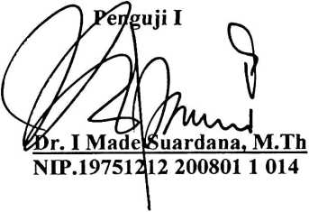
Penguji H

Dr. Abraham S. Tanggulungan, S.Th, M.Si
NIP. 19720510 200501 1 004
Panitia Ujian
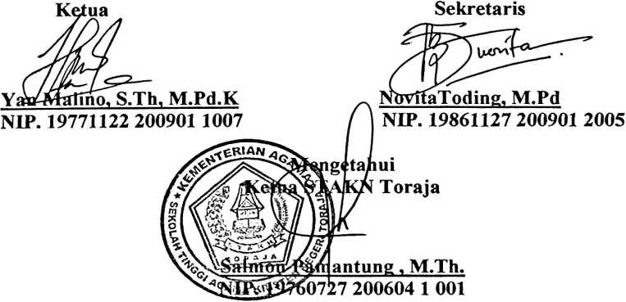

ABSTRAK
Merti Zarah (20103057), judul: Analisis Teologis-Pedagogis
penggunaan Media Pembelajaran dalam meningkatkan minat belajar siswa di
SDN 10 Sa’dan, kecamatan Sa’dan Kabupaten Toraja Utara.
Latar belakang penelitian ini didasari atas keprihatinan penulis melihat
kurangnya kesadaran para guru dalam menggunakan media belajar yang
merupakan salah satu dampak berkurangnya minat belajar siswa di SDN 10
Sa’dan.
Guna mencapai tujuan penelitian yang telah ditentukan penulis
menggunakan pendekatan penelitian kualitatif dengan teknik pengumpulan data:
observasi, wawancara dan studi pustaka. Data yang telah dipeoleh dari lapangan
kemudian diolah melalui tahap reduksi, display (penyajian data) dan interpretasi.
Dari hasil penelitian penulis mengambil kesimpulan bahwa kreativitas
seorang guru sangat diperlukan dalam penggunaan media belajar untuk
meningkatkan minat belajar siswa. Selain itu menggunakan media dalam
pembelajaran merupakan kewajiban seorang guru yang merupakan bagian dari
kompetensi profesional dan kompetensi pedagogik seorang pendidik.
Alkitab yang menjadi landasan dalam Pendidikan Agama Kristen banyak
menceritakan tentang bagaimana Allah mendidik manusia melalui berbagai
media.TuhanYesus pun ketikamengajar selalu memanfaatkan media sebagai alat
peraga dalam setiap pengajaran-Nya. Hal inilah yang menjadi salah satu dasar
media pembelajaran merupakan komponen yang tak dapat dilepaskan dari
kegiatan belajar mengajar dalam pembelajaran PAK di sekolah dan harus di
lakukan oleh setiap guru PAK.
Kata kunci: Media Pembelajaran dan Minat Belajar

